**KHOÁ ĐÀO TẠO GIÁO VIÊN YOGA**

**“200H KUNDALINI YOGA & MEDITATION”**

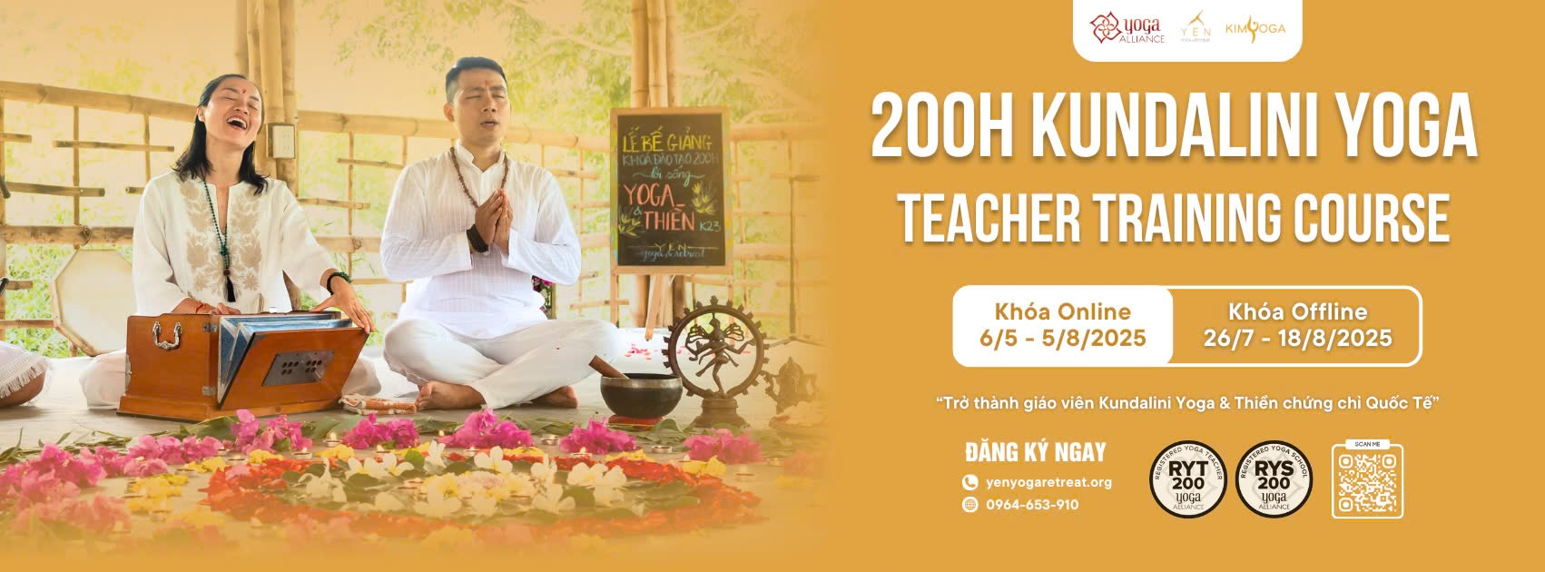

**"Nếu bạn muốn học một điều gì đó, hãy đọc về nó. Nếu bạn muốn hiểu một điều gì đó, hãy viết về nó. Nếu bạn muốn thành thạo một điều gì đó, hãy dạy nó."**

**~Yogi Bhajan**

Sat Nam ! Bạn thương mến!

Cảm ơn bạn vì đã quan tâm đến khóa học đào tạo giáo viên Kundalini Yoga & Thiền từ Yên Yoga & Retreat.

Chương trình đào tạo giáo viên Kundalini Yoga là chương trình cấp chứng chỉ của Yoga Alliance. Ở cấp độ một, bạn sẽ trở thành một giáo viên và có được sự hiểu biết sâu sắc và kinh nghiệm về cốt lõi của khoa học Kundalini Yoga. Bạn sẽ phát triển các kỹ năng để hướng dẫn học viên về các kriyas và thiền Kundalini Yoga. Bạn sẽ thực hành giảng dạy Kundalini Yoga thông qua việc thực hành, tham gia vào Sadhana (thực hành tâm linh) vào sáng sớm và trải nghiệm chuyển đổi về mặt năng lượng, thân tâm và trí..

**Nội dung khóa học:**

1. Định tuyến các tư thế (asana) và các asana kích hoạt luân xa
2. Hệ thống Luân xa
3. Triết lý Yoga và Nguồn gốc của Kundalini Yoga
4. Giải phẫu học Yoga và ứng dụng vào luyện tập Kundalini Yoga
5. Nội dung bài dạy hoàn chỉnh
6. Thiền Mantra & Mudra
7. Mục đích và kết quả của Kriyas
8. Các nguyên tố/ Tattvas tạo nên cơ thể
9. Chế độ ăn Yogic, lối sống Yoga & Thiền
10. Âm nhạc ứng dụng vào lớp Kundalini Yoga
11. Phương pháp giảng dạy: Ngoại hình và cách ăn mặc phù hợp, phong cách đứng lớp, mối quan hệ học viên và giáo viên,...

**HÌNH THỨC HỌC:**

**1. Khoá Online: 6/5 - 5/8/2025**

**Phần 1: Học Online trực tiếp: từ 6/5 - 5/8**

* **Sadhana** : 4:30 - 6:00 am, Thứ 2,3,4,5,6 hàng tuần.
* **Lý thuyết** : 20:00 - 22:00 pm. Thứ 2,3 và thứ 5,6. 4 buổi/tuần.

- Phần 1: học từ 5/5 - 30/5

- Phần 2: học từ 9/6 - 4/7

- Nghĩ từ 31/5 - 8/6

- Retreat 4N3Đ: 15 -18/8

**Phần 2: Homework: từ 6/8 - 5/10**

- 20h tự học (không bao gồm trong chi phí khoá học)

- 10h thực hành dạy Karma

- 40 ngày tự thực hành thiền

**2. Khoá Offline tại KDL Ba Hồ, Ninh Hoà, Khánh Hoà:**

24 ngày được học trong môi trường kết nối đầy đủ yếu tố thiên nhiên, ăn uống thuần chay hoàn toàn và thực hành Lối sống Yogi cùng các hoạt động kết nối và chữa lành khác.

**Phần 1: Học trực tiếp từ 26/7 - 18/8 (24 ngày)**   
**Phần 2: Homework**: từ 18/8 - 18/10

- 20h tự học (không bao gồm trong chi phí khoá học)

- 10h dạy Karma

- 40 ngày tự thực hành thiền.

**HỌC PHÍ KHÓA 200H:**

| Khoá | Thời gian | Học phí | Ưu đãi trước 28/2/2024 | Bao gồm | Đóng phí linh hoạt với 2 lựa chọn |
| --- | --- | --- | --- | --- | --- |
| **Online** | **6/5 - 5/8** | 40.000.000đ | 35.000.000đ | . Chi phí học tập trong thời gian học chính thức  . Chi phí Retreat 4N3Đ  . Chứng chỉ từ Yoga Alliance Mỹ (đáp ứng đủ điều kiện tốt nghiệp) | 1. Đóng 50% học phí, phần còn lại hoàn thành trước khi học 1 tháng.  2. Trả góp linh hoạt theo tháng, hoàn thành trước ngày 25/7/2025  **Lưu ý:**  - Xin hãy cân nhắc thật kỹ trước khi đăng ký khoá học. - Học phí đã đóng sẽ không hoàn phí vì bất kỳ lý do gì - Bạn có thể chuyển nhượng khóa học cho người khác trước khi khoá học này bắt đầu. |

**HÌNH ẢNH NƠI DIỄN RA RETREAT:**

Cơ sở vật chất: Gần thiên nhiên, suối và thác nước, rừng nguyên sinh. Đầy đủ trang thiết bị, hồ bơi, ăn thuần chay 100% trong khoá học. Thực hành Lối sống Yoga & Thiền và các hoạt động kết nối, chữa lành khác.

**PHÒNG 2 NGƯỜI PHÒNG 4 NGƯỜI QUANG CẢNH TẠI BA HỒ**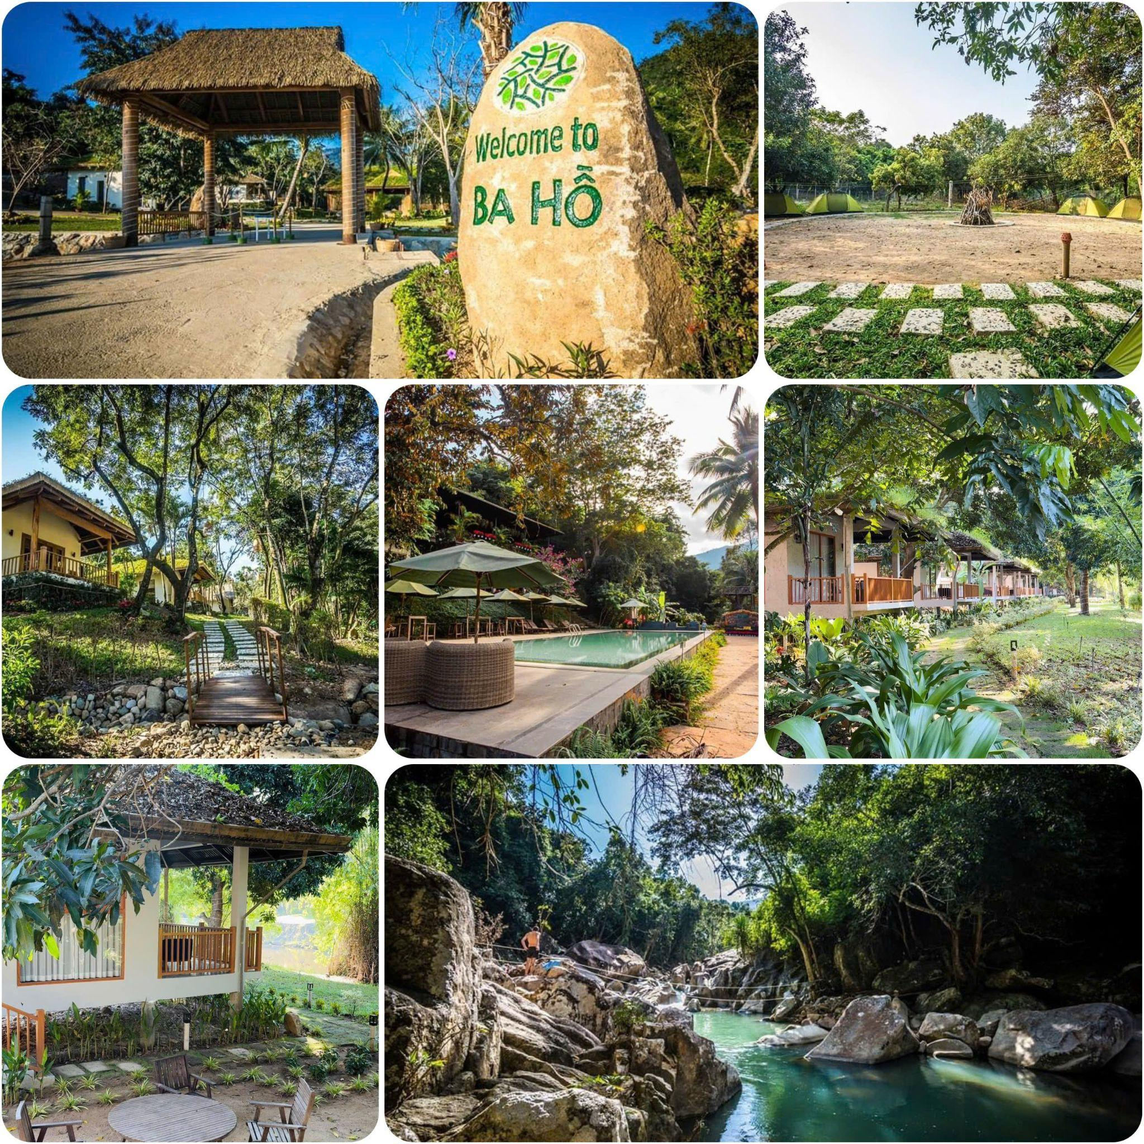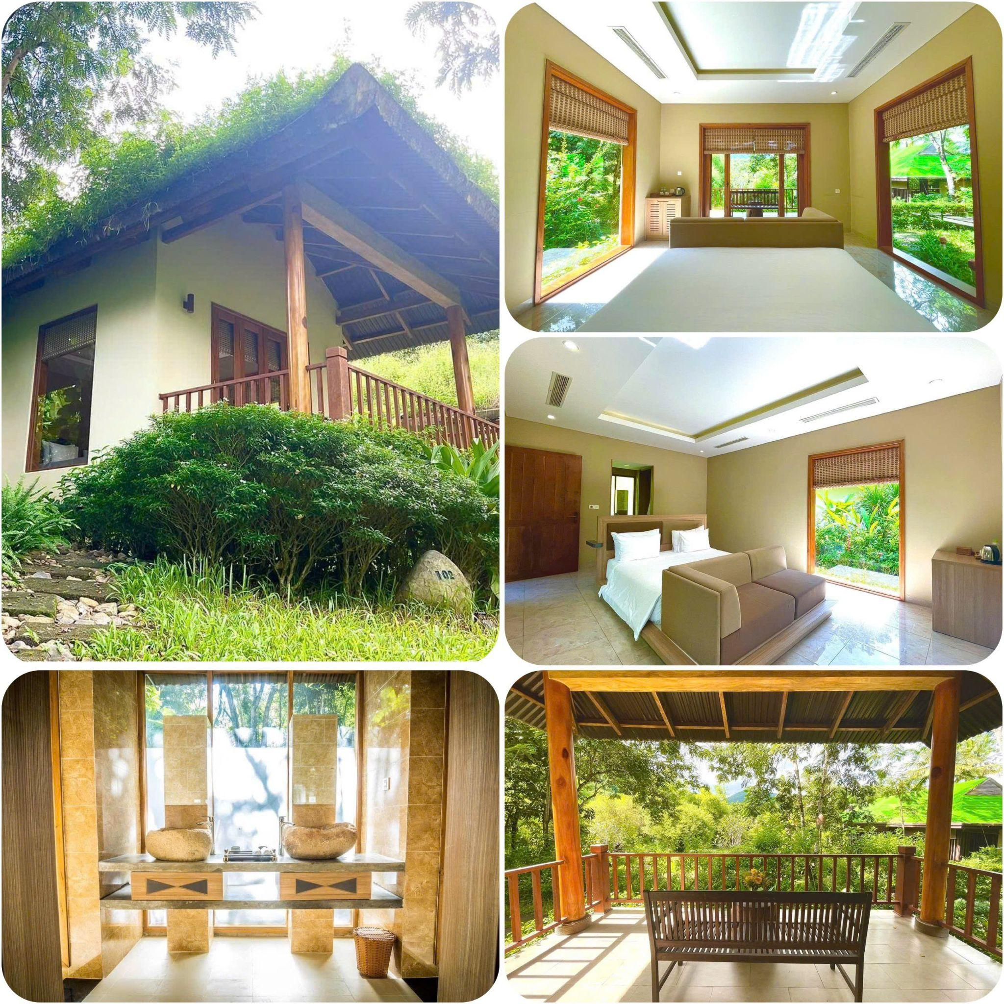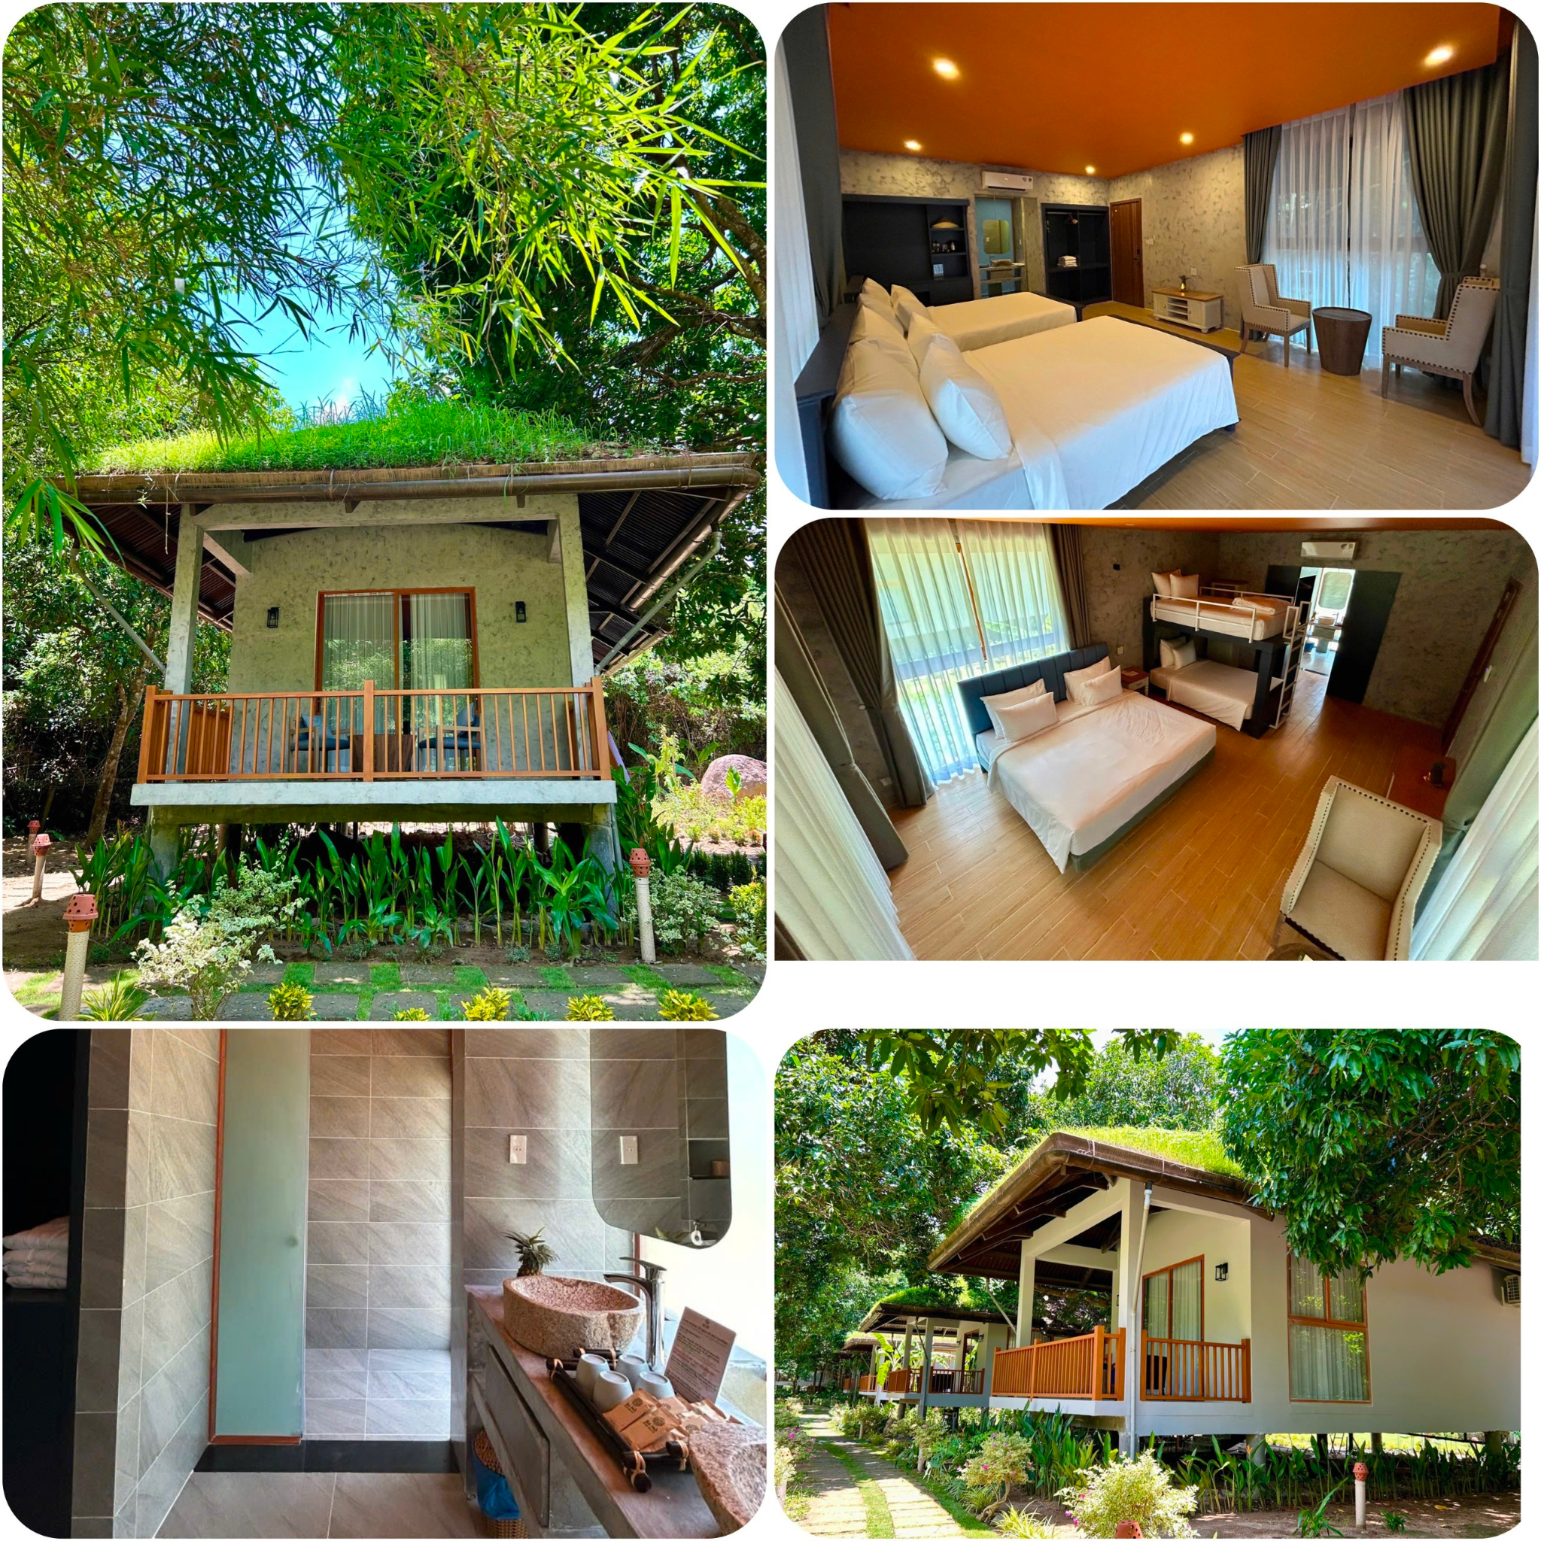

**ĐIỀU KIỆN ĐỂ NHẬN CHỨNG CHỈ 200H TỪ YOGA ALLIANCE MỸ:**

1. Hoàn thành 100% giờ học trực tiếp online/offline
2. Hoàn thành tất cả các bài tập Homework
3. Một Bài thi vấn đáp cùng Giáo viên
4. Một Bài thi lý thuyết
5. 20h tự học: không bao gồm trong chi phí khóa học, đăng ký học thêm các lớp học/buổi học online/offline của HLV Kundalini Yoga bởi Bhajan bất kỳ, có xác nhận của HLV hướng dẫn, đối với lớp online thì cần xác nhận đăng ký lớp.
6. 10h dạy Karma: Thiết kế lớp học, poster, nội dung và chủ đề hướng dẫn. Nộp báo cáo về lớp học.
7. Tự thực hành Thiền 1 bài Thiền trong 40 ngày, mỗi lần 11 phút, bài Thiền sẽ được giao sau khi kết thúc thời gian học chính thức.
8. Yên Yoga & Retreat sẽ đánh giá tiêu chuẩn cấp chứng chỉ dựa trên các điều kiện trên và mức độ sẵn sàng của bạn để trở thành giáo viên Kundalini Yoga.

**ĐỐI TƯỢNG:**

· Học viên đang thực hành Kundalini Yoga

· Học viên của các trường phái yoga khác

· Giáo viên Yoga

· Tất cả những ai đang trên hành trình thực hành chuyên sâu về yoga, thiền. Và đang trên hành trình tìm thấy chính mình.

**GIÁO VIÊN HƯỚNG DẪN:**

Hướng dẫn chính bởi Thầy Hoành Nguyễn và Cô Yến Nguyễn, cùng các giáo viên hỗ trợ đồng hành là các học trò được đào tạo bởi Yên Yoga & Retreat.

***Thầy Hoành Nguyễn***

Giáo viên Yoga E-RYT 500

Kinh nghiệm 9 năm thực hành và hướng dẫn Yoga & Thiền. Thầy xem Yoga & Thiền là lối sống và con đường để tu dưỡng bản thân, thầy đã tham dự nhiều khoá đào tạo Yoga trên thế giới như Bali, Thái Lan, Ấn độ.

Là một người Việt may mắn tham gia khoá đào tạo giáo viên Kundalini Yoga tại Ấn Độ từ cô Gurmukh và thầy Guru Shabad là giáo viên Kundalini Yoga đời đầu do Yogi Bhajan giảng dạy. Thầy cũng là người đầu tiên ứng dụng thiền Mantra vào sản phẩm Kombucha by Mr. Ủ đã đưa ra thị trường với hơn 2000 chai.

***Cô Yến Nguyễn***

Giáo viên Yoga E-RYT 500

Kinh nghiệm 10 năm thực hành và hướng dẫn Yoga & Thiền. Đã có cơ hội học tập các khoá đào tạo Yoga tại Thái Lan, Bali, Việt Nam.

Cô yêu thích âm nhạc Mantra, xem Mantra là công cụ thực hành chữa lành cho bản thân và ứng dụng vào giảng dạy. Cô là người dẫn dắt các đêm nhạc “Kirtan Mantra – âm nhạc chữa lành” được tổ chức tại nhiều tỉnh thành tại Việt Nam. Ngoài ra cô còn là giáo viên đào tạo Huấn luyện viên Yoga & Thiền từ 2017. Cô mong muốn lan tỏa lối sống thuần chay, bảo vệ môi trường và chia sẻ lối sống Yoga & Thiền đến nhiều người hơn, đặc biệt là thế hệ trẻ.

**THÔNG TIN THANH TOÁN:**

Chuyển khoản vào tài khoản ngân hàng:

- Tên tài khoản: NGUYỄN THỊ YẾN

- Số tài khoản: 0061 0010 44821

- Tại Ngân Hàng Vietcombank, Nha Trang.

- Nội dung: Họ tên + số điện thoại + 200H Online/offline

**Thông tin thêm bạn liên hệ qua SĐT/ZALO:** 035 940 09 47 (Ms.Vy) - 096 465 3910 (Ms.Hà)

Hoặc qua fanpage: [https://m.me/yenyoga.nt](https://m.me/yenyoga.nt?fbclid=IwAR3kZ4zwXFvbG2fJO5vaPyDYYWfKkORGj7SZrvJfJVx9ZDcekHI1p5uHZiM)

